БІЛІМ КҮНІ - 2019
1 қыркүйек күні сағат 10.00-де "№1 НОМ" КММ білім күніне арналған салтанатты жиын өткізілді . Мерекелік көңіл-күй барлық сезіммен сезілді: мектепті безендіруде, мұғалімдер мен оқушылардың қуанышпен сәлемдесуінде, жоғары сынып оқушыларының достық қол алысуында. Балалар мен олардың ата-аналары әдемі және қызықты болды
Салтанатты жиын ҚР Әнұранымен ашылып, мектеп директоры барлық қатысушыларды мерекемен құттықтап, білім алуға табыс тіледі.
Дәстүр бойынша мұғалімдер, балалар мен олардың ата-аналарын оқу жылының басталуымен құттықтауға қонақтар келді: ІІБ бастығы О. К. Қуандык, қалалық мәслихаттың депутаты Л. В. Власова.
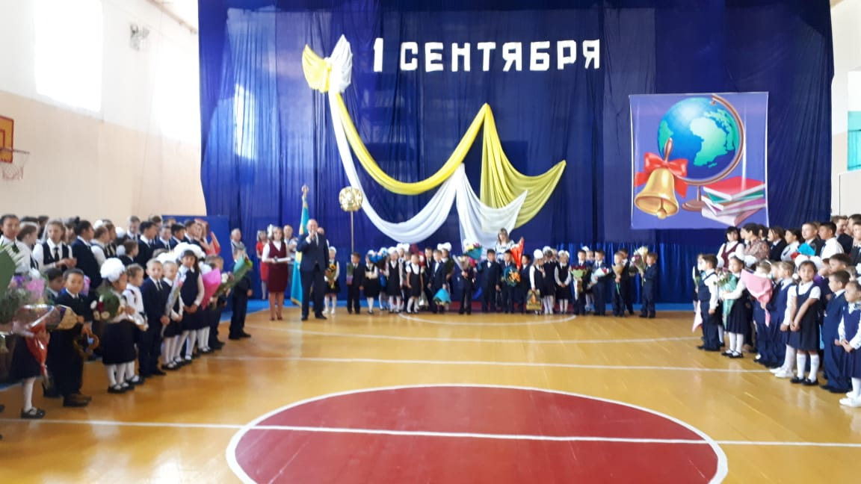
1 қыркүйек мерекесі әрдайым ұмытылмас, қуанышты және қызықты болып қала береді. Оқушылар мен мұғалімдерге тек 1 қыркүйекте ғана емес, сонымен қатар мектепте өткізілген барлық күндердің де қуанышты болуын тілегім келеді. Жаңа оқу жылы барлықтарына жемісті және білімге, жаңалыққа, шығармашылыққа және жетістіктерге бай болсын!

